**Đèn led âm trần**

Quang thông (lm) :**750**

Màu ánh sáng (K) :**trắng/vàng**

Tuổi thọ (giờ) :**15000**

Kích thước (ФxH)mm :**180x180x40**

Công suất :**12W**

Đèn led âm trần vuông D PN03 160x160 12W (S) là sản phẩm thuộc dòng [đèn led downlight Rạng Đông](https://bongdenrangdong.com/den-led-am-tran-198.htm). Là sản phẩm chuyên dụng được sử dụng trong chiếu sáng dân dụng trong gia đình, chiếu sáng tại các showroom trưng bày sản phẩm như Showroom Ôtô, ở các nhà sách, chiếu sáng tại sảnh các trung tâm thương mại, chiếu sáng văn phòng dành cho các tòa nhà cao ốc để đồng bộ.

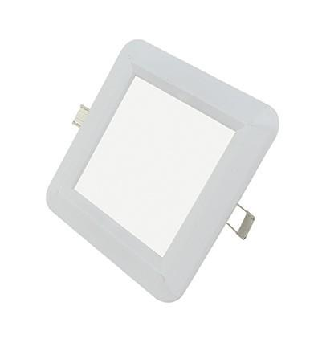

## ****Ưu điểm của đèn led âm trần vuông D PN03 160x160 12W (S)****

+ Đèn phù hợp chiếu sáng với nhiều không gian nội thất khác nhau: Đèn led âm trần vuông D PN03 160x160 12W (S) mức công suất hoạt động là 12W và với kích thước là 160x160 mm thích hợp với nhiều kiến trúc không gian của các gia đình, ở các trung tâm hội nghị, hay trong văn phòng làm việc….

+ [Đèn led Rạng Đông](https://bongdenrangdong.com/) có khả năng tiết kiệm năng lượng hiệu quả: Do ứng dụng công nghệ Chip led hiện đại đã giúp cho đèn led âm trần vuông D PN03 160x160 12W (S) có thể tiết kiệm điện năng tối ưu, đứng số 1 trong những sản phẩm đèn chiếu sáng hiện nay. Ngoài ra, nó còn mang lại giá trị rất lớn cho người dùng đồng còn giúp bảo vệ môi trường sống của chúng ta xanh sạch.

+ Tính năng kết hợp “2 trong 1”: Thiết kế đạt đúng chuẩn đa năng vừa có thể sử dụng chiếu sáng vừa có thể dùng với mục đích trang trí. Đèn led âm trần vuông D PN03 160x160 12W (S) kết hợp vô cùng hoàn hảo với ngôi nhà có trần thạch mang lại cho bạn một không gian nội thất cao cấp, vừa tinh tế lại sang trọng và trông đẹp mắt.

+ Sản phẩm tiết kiệm chi phí cho người dùng cũng nhờ vào khả năng tiết kiệm điện hiệu quả với cùng một mức chiếu sáng tuy nhiên đèn led âm trần panel vuông D PN03 160x160 12W (S) đảm bảo luôn tiêu thụ hết ít năng lượng điện năng hơn so với dòng sản phẩm bóng đèn sợi đốt và bóng đèn compact.

Mặc dù giá thành của sản phẩm đèn led âm trần vuông rạng đông D PN03 160x160 12W (S) có chênh hơn một chút so với những loại bóng đèn truyền thống khác nhưng bù lại người sử dụng lại có thể tiết kiệm được nhiều khoản chi phí như chi phí tiền điện hàng tháng, chi phí thay thế bóng mới, chi phí bảo dưỡng sửa chữa, chi phí tiến hành lắp đặt…. Bởi vì sản phẩm có tuổi thọ rất cao, nên bạn có thể sử dụng bóng đèn trong thời rất dài mà không phải lo bị hỏng hay phải mua bóng mới. Đặc biệt, khi bạn mua bóng đèn tại công ty MegaLine của chúng tôi quý khách hàng còn được hưởng nhiều chính sách hấp dẫn và chương trình khuyến mãi lớn, dịch vụ chăm sóc khách hàng tận tâm và chu đáo.